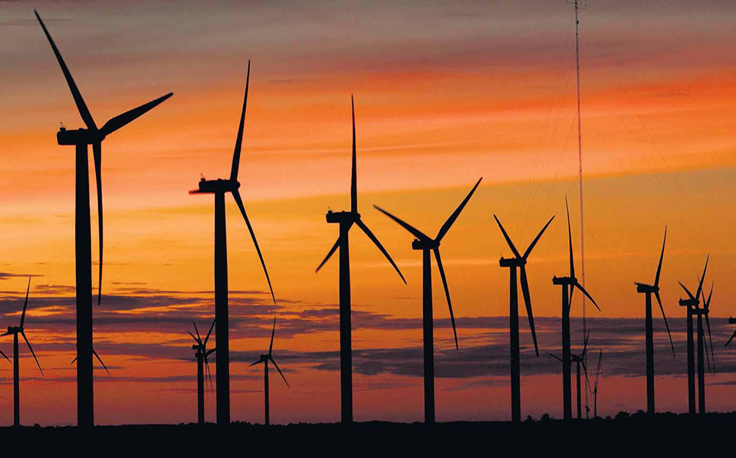

As usinas Reversíveis como Integradoras de Energia Eólica
Há poucos meses atrás escrevemos um artigo sobre as usinas reversíveis mostrando sua importância e as funções que este tipo de usina pode exercer nos sistemas elétricos desenvolvidos ao redor do mundo. No presente artigo vamos mostrar como as usinas reversíveis podem atuar na integração das usinas eólicas ao sistema elétrico, através do armazenamento de energia, nas horas em que o sistema não necessita de energia e liberando-a ao sistema nas horas de maior consumo.
Sabemos que a energia proveniente dos ventos é intermitente e variável. Entretanto é possível armazenar este tipo de energia!
Esta possibilidade já é mundialmente conhecida há quase 100 anos. A resposta encontra-se nas usinas reversíveis. Existem no mundo pelo menos 50 usinas deste tipo com potencia instalada superior a 1000 MW e centenas de outras com menor potencia. Atualmente as usinas reversíveis já representam cerca de 2,7% da potencia elétrica global instalada no planeta.
As usinas reversíveis perdem em média, cerca de 20% da energia consumida no processo de bombeamento. Funcionam como uma enorme bateria bombeando agua para o reservatório superior durante as horas de menor demanda e turbinando a mesma para o reservatório inferior, nas horas de maior consumo, usando a gravidade. Entretanto esta perda de 20% é sempre uma solução melhor do que perder 100% de energia numa situação em que poderia ocorrer um excesso de produção (sobrecarga) no sistema ao qual a usina estivesse integrada.

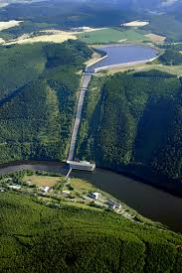
Usina Reversível Hohenwart II – 318 MW - Alemanha
Nestes últimos 100 anos a principal razão para implantação deste tipo de usinas nos EE. UU deveu-se à necessidade de armazenar energia devido à lenta resposta das usinas termoelétricas à carvão. Tratava-se então de uma medida sensata que foi aos poucos sendo adotada em todo o mundo, atingindo atualmente cerca de 2,7% da potencia mundial. As usinas reversíveis podem armazenar a energia em excesso produzida tanto pelas usinas eólicas como também pelas solares.
A grande importância das usinas reversíveis seria a ampla integração com as energias renováveis permitindo distribuir a energia armazenada quando e onde ela fosse necessária. Até mesmo em áreas remotamente localizadas relativamente a uma usina de energia renovável poder-se-ia ter uma usina reversível provendo energia estável e garantida.
Em termos de geologia e topografia, as usinas reversíveis podem ser implantadas em praticamente qualquer local. As condições mais relevantes para que isto ocorra referem-se à busca de elevações adequadas (reservatórios superior e inferior) bem como volumes suficientes de água a serem armazenados.
(A partir de informações recentes (documento elaborado por Ji-Jen Yang – cientista pesquisador no Center Global Change – Duke University, julho, 2013)) a China identificou 247 locais potenciais de usinas reversíveis com capacidade total estimada em 310000 MW o que representava na época cerca de 1/4 da sua capacidade total instalada (1481 GW).
O Japão por sua vez tem a mais alta densidade de implantação de usinas reversíveis do mundo e suas empresas de energia estão continuando ainda a desenvolver estas usinas.
Segundo este estudo de 2013 os principais países em implantação de usinas reversíveis são:

País Capac. Instal.
-MW-
Japão 25183
EE. UU 21886
China 15643
Itália 7544
Espanha 5347
Cerca de 292 usinas reversíveis estão em operação no mundo totalizando 142 GW. Outros 46 projetos num total de 34 GW estão sendo desenvolvidos segundo U.S. Department of Energy (Energy Storage Database).
Figura a seguir apresenta um gráfico de Armazenamento no mundo, publicado em 2014 pela CESA – California Energy Storage Alliance, indicando a predominância quase integral das usinas reversíveis.

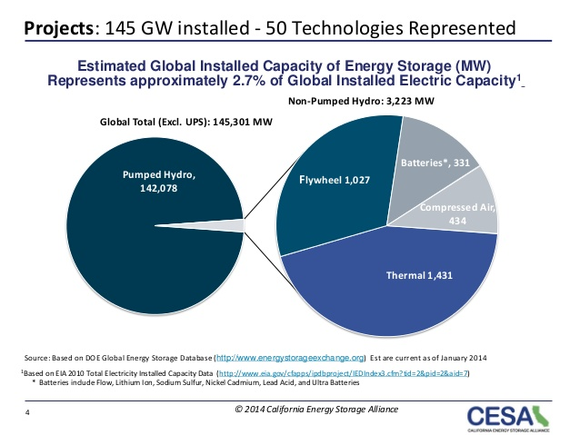
Observa-se por outro lado que ultimamente grandes bancos de baterias “high Tech” vêm também acumulando informações e noticias quanto ao armazenamento de energia. Entretanto, as instalações de energia renovável desde a Espanha até a China têm aumentado a sua confiança no sistema das usinas reversíveis, existentes desde 1890, para superar a natureza intermitente da energia eólica e solar.
Na ultima década, tomando-se a Espanha como exemplo, a energia eólica saltou de 6% da energia total instalada no país para 20% em 2013.
Baterias químicas são usualmente instaladas em sistemas de distribuição de energia, onde, conjuntamente com o armazenamento podem prover outros serviços tais como eliminar “gaps” entre suprimento e demanda, medidos em milissegundos.
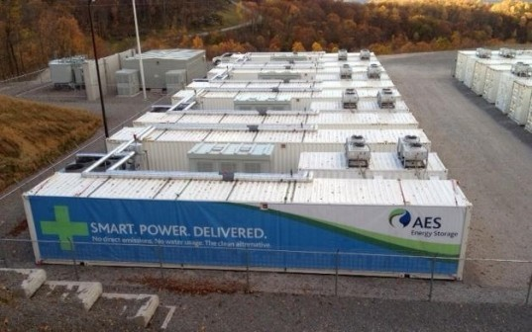
West Virginia Farm Battery – 32 MW – EE.UU
A Figura acima mostra um Sistema de baterias integrado com uma planta de energia eólica, localizada em Laurel Mountain, West Virginia, EE. UU com 98 MW ( 61 turbinas x 1,6 MW) potencia instalada.
A capacidade de baterias instaladas mundialmente está na ordem de dezenas de MW e a das usinas reversíveis em milhares de MW, fornecendo grande flexibilidade para os sistemas elétricos o que deverá aumentar a importância desta tecnologia em futuro próximo.
Existem estimativas de que as usinas reversíveis atingirão em 2030 cerca de 325 GW dos 142 GW existentes em 2015 de maneira a praticamente mais que duplicar a parcela de energias renováveis na matriz mundial.
A rede do sistema elétrico é um sistema complexo no qual o suprimento de energia e demanda devem ser equalizados a qualquer momento. Ajustes constantes de suprimento de potencia são necessários para as alterações previsíveis decorrentes dos padrões diários de atividade humana (horários de ponta) bem como daquelas decorrentes de alterações súbitas de sobrecarga e tempestades. O armazenamento de energia desempenha assim uma importante função na manutenção deste equilíbrio propiciando flexibilidade ao sistema elétrico.
Exemplificando, quando o suprimento é maior que a demanda (quando as usinas hidroelétricas continuam a operar com baixos custos), o excesso de produção de energia pode ser utilizado em sistemas de armazenamento; quando a demanda é maior que o suprimento as instalações de armazenamento podem descarregar a energia armazenada para o sistema. As usinas reversíveis em conjunto com usinas hidroelétricas têm sido usadas há décadas para absorver o excesso de energia dos sistemas elétricos.
O armazenamento de energia torna-se mais importante à medida que as áreas a serem atendidas pelo sistema ficam mais distantes. Em áreas escassamente habitadas devem ser considerados processos diferenciados para produção de energia.
Produzir energia elétrica com combustíveis fosseis nestas áreas é extremamente oneroso (como atualmente acontece com inúmeras cidades da região amazônica) e assim, a energia renovável seria claramente uma alternativa mais eficiente.
A tecnologia de geração eólica é de difícil despacho pela sua variabilidade e dependente das condições locais.
Em regiões com alguma capacidade de reservação de água as usinas reversíveis podem ser a melhor solução para equilibrar consumo e produção de energia. Estudos prévios e simulações devem ser realizados para determinar a capacidade dos projetos. A integração de novas usinas eólicas a um sistema considerado fraco (sem flexibilidade e ou antigo) requer estudos prévios detalhados de forma a prever os desafios operacionais e o investimento necessário para assegurar constantemente condições operacionais confiáveis.
À medida que aumenta a penetração da energia eólica, aumentam os riscos de uma falha de grandes proporções no sistema, devido a alterações não previsíveis da energia eólica injetada.

Usinas reversíveis adequadamente projetadas e integradas a sistemas elétricos regionais podem assegurar o despacho regional através da integração de recursos de energia eólica intermitente.
Estudos recentes da MWH Global para o U.S. Corps of Engineers na região do Pacifico Noroeste dos EE. UU- Boneville Power Administration, recomendaram como limite máximo para integração de energia eólica naquele sistema cerca de 15 a 20% .
Em outros sistemas mais antigos e ou fracos (sem flexibilidade) este limite pode ser ainda menor.
Acima deste valor o sistema pode começar a apresentar oscilações importantes e prejudiciais, tornando-se então necessário a implantação de armazenamento de energia complementar bem como interconexões de novos sistemas de transmissão.

É bem provável que o total de energia eólica no Brasil comece a atingir limites perigosos para o SIN até 2025. Se considerarmos os dados do BIG –Aneel em 21-01-2016 tem-se em operação 7,8 MW; em construção 3,8 GW e não iniciados 5,9 GW o que totalizaria 17,5 GW nos próximos anos. Deve-se pensar desde já nas medidas de armazenamento a serem adotadas, principalmente no nordeste do pais.

Como se sabe, as usinas reversíveis requerem a utilização de 2 reservatórios localizados em diferentes elevações de forma que a energia possa ser armazenada no reservatório superior e liberada quando necessário. Caso seja grande a diferença de nível entre os reservatórios, pode-se armazenar maior volume de energia usando-se menores reservatórios, menores sistemas de adução (condutos) e inclusive, equipamentos hidro e eletromecânicos de menor porte, resultando consequentemente em menores investimentos.

Investindo-se na recente tecnologia disponível: velocidade variável, as usinas reversíveis podem não somente fornecer ajustes para a carga variável, como também resposta rápida para o sistema quando necessário.

Adicionalmente oferecem ainda regulação de frequência tanto no modo “bomba” como no modo “turbina”, permitindo ajustes de potencia durante o modo “bomba”, aumentando consequentemente a flexibilidade para integrar os recursos de energia eólica intermitente e variável ao sistema.
Trata-se, portanto de uma melhoria significativa! O trafego excessivo e a sobrecarga dos sistemas de transmissão podem ser bastante reduzidos quando a usina reversível localiza-se próximo da usina eólica. Armazenando-se a energia eólica durante as horas críticas da operação, mesmo num pequeno montante, pode-se liberar a mesma quantidade de energia quando a sobrecarga for reduzida ou a potencia for necessária em outras regiões do sistema.
Finalmente, são necessários estudos prévios de capacidade, armazenamento e localização de usinas reversíveis dentro do sistema elétrico para determinar qual a percentagem da energia eólica existente que precisa ser reforçada através das usinas reversíveis.

Jose Augusto Pimentel Pessôa
Eng. Consultor
Diretor Técnico da ABAQUE – Associação Brasileira de Armazenamento e Qualidade de Energia

Referências:
-Fairfax Climate Watch – Matt Owens – July, 2013
-For Storing Electricity utilities are Turnig to Pumped Hydro – John Roach – Posted on 24, Nov, 2015 - Business & Innovation, Climate, Energy& Technology, Sustainability – North America
-Technical Analysis of Pumped Storage and Integration with Wind Power in the Pacific Northwest – U.S. Army Corps of Engineers – MWH – August, 2009.
-Wind Power based Pumped Storage
Nordic Energy Research – Pre-Feasibility Study - 2013

